het weer
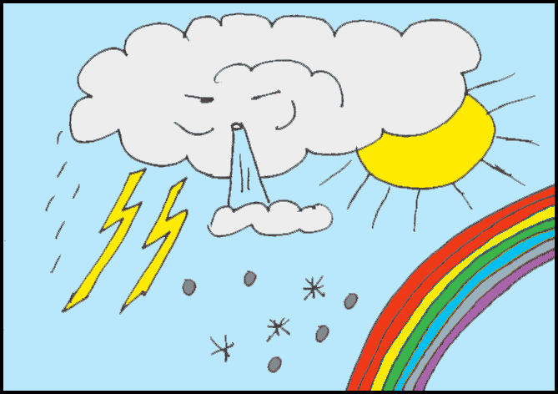

zonnig
mistig
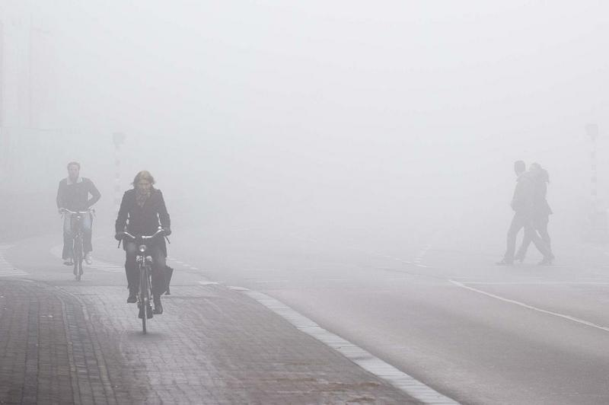
regenachtig
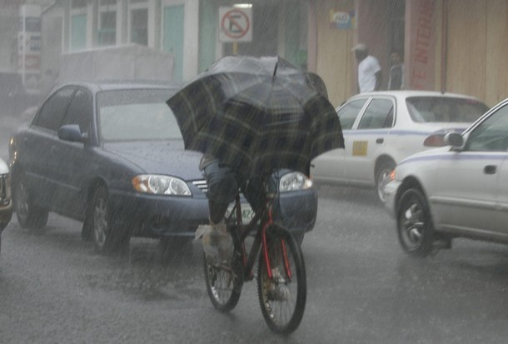
bewolkt
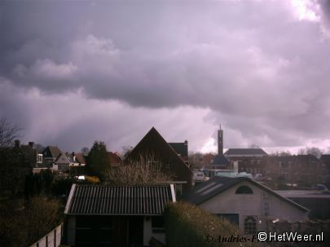

thema: Brr wat koud

Als het mooi weer is, schijnt de zon. Bij slecht weer regent of stormt het. Of het is koud. Als je buiten bent kun je zien en voelen wat voor weer het is.

Als het zonnig is, zie je de zon vaak schijnen. Soms is het dan erg warm.

Als het mistig is, zijn de wolken vlak boven de grond. Je kunt bij mist niet ver kijken.

Als het regenachtig is, valt er regen uit de lucht.

Als het bewolkt is, zie je heel veel wolken in de lucht.

